'Santiago en el fin del mundo': la última novela de Jesús Bastante, en el Club de la Prensa Asturiana
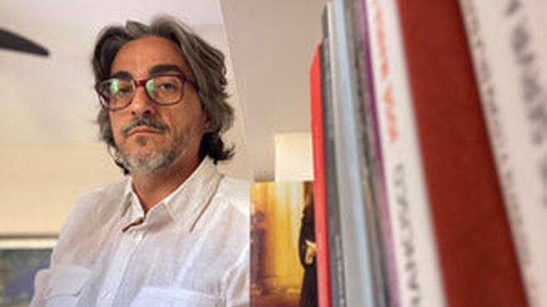
Jesús Bastante, autor de 'Santiago en el fin del mundo' (La Esfera de los Libros)

El autor mantendrá un coloquio con el periodista Javier Morán

La inscripción, gratuita, a través de este enlace

Compra aquí 'Santiago en el fin del mundo' (La Esfera de los Libros)
21.06.2021 | La Esfera de los Libros
El periodista y escritor Jesús Bastante presenta su novela Santiago en el fin del mundo de la mano del Club de Prensa de La Nueva España. Acompañará al autor el también periodista Javier Morán. El encuentro, que será en formato online, está previsto para el miércoles 23 de junio a las 19.00 horas y podrá seguirse en este enlace.
Hispania, siglo I. Tres extranjeros caminan, sin rumbo conocido, por la península. Uno de ellos, quien les dirige, no es otro que Santiago, el hijo del Zebedeo, hermano de Juan y discípulo de Jesús. Santiago era la fuerza, el impulso, el desborde de pasión. Todos escuchaban a Pedro, se deleitaban con Juan… pero si había que atreverse a dar un paso adelante, todos los ojos se dirigían al Hijo del Trueno.
Ya lo indicaba su nombre, único en la estirpe de Jacob. «Dios nos protege», y Santiago siempre había estado dispuesto a empuñar la espada, a dejarse la piel por los suyos. Nunca supo decir «no» a su maestro. Le falló mil veces, se quedó dormido mientras él necesitaba que lo acompañaran, en ocasiones soñó con un puesto en el futuro gobierno de la nueva Israel. Fue prepotente, soberbio, excesivo… pero jamás se negó a nada que Él le pidiera.
«El mejor Santiago es el Santiago inventado, por eso se agradece que Jesús Bastante nos regale esta entretenida novela y deje claro que el camino es producto de su imaginación y que los hechos no son hechos; son ficción». Del desmentido histórico de Nieves Concostrina
En Santiago en el fin del mundo, Jesús Bastante recrea la vida y milagros del apóstol; también la de quienes les guían y la de sus perseguidores. Brujas, magos, mercenarios, asesinos… hasta la Virgen María. Por primera vez se novela la vida del hombre cuya tumba, en Compostela, ha configurado la mayor peregrinación de la historia de la humanidad.
https://www.religiondigital.org/libros/Santiago-Jesus-Bastante-Prensa-Asturiana-fin-mundo-esfera-libros-presentacion_0_2352364750.html

